曾都区府河人力资源和社会保障服务中心 2023年度部门决算

目 录
第一部分 曾都区府河人力资源和社会保障服务中心概况
一、部门主要职责
二、机构设置情况
第二部分 曾都区府河人力资源和社会保障服务中心2023年度部门决算表
一、收入支出决算总表
二、收入决算表
三、支出决算表
四、财政拨款收入支出决算总表
五、一般公共预算财政拨款支出决算表
六、一般公共预算财政拨款基本支出决算明细表
七、政府性基金预算财政拨款收入支出决算表
八、国有资本经营预算财政拨款支出决算表
九、财政拨款“三公”经费支出决算表
第三部分 曾都区府河人力资源和社会保障服务中心2023年度部门决算情况说明
一、收入支出决算总体情况说明
二、收入决算情况说明
三、支出决算情况说明
四、财政拨款收入支出决算总体情况说明
五、一般公共预算财政拨款支出决算情况说明
六、一般公共预算财政拨款基本支出决算情况说明
七、政府性基金预算财政拨款收入支出决算情况说明
八、国有资本经营预算财政拨款支出决算情况说明
九、财政拨款“三公”经费支出决算情况说明
十、机关运行经费支出说明
十一、政府采购支出说明
十二、国有资产占用情况说明
十三、预算绩效情况说明
十四、专项支出、转移支付支出情况说明
第四部分 其他需要说明的情况
第五部分 名词解释
第六部分 附件

第一部分 曾都区府河人力资源和社会保障服务中心概况

一、部门主要职责
曾都区府河人力资源和社会保障服务中心负责辖区内人力资源和社会保障法律、法规、政策的宣传咨询、就业创业服务、社会保险、人事人才、劳动者关系调处、人社相关案件调查处理等。

二、机构设置情况
从单位构成看，曾都区府河人力资源和社会保障服务中心部门决算由实行独立核算的曾都区府河人力资源和社会保障服务中心本级决算和 0 个下属单位决算组成。
纳入曾都区府河人力资源和社会保障服务中心2023年度部门决算编制范围的二级预算单位包括：曾都区府河人力资源和社会保障服务中心本级。
曾都区府河人力资源和社会保障服务中心内部机构设置为：办公室、财务室、就业服务科、社会保险服务科、劳动保障维权服务科等五个科室。

第二部分 2023年度部门决算表
一、收入支出决算总表
注：1.本表反映部门本年度的总收支和年末结转结余情况。
2.本套报表金额单位转换时可能存在尾数误差。

二、收入决算表
三、支出决算表
四、财政拨款收入支出决算总表
五、一般公共预算财政拨款支出决算表
六、一般公共预算财政拨款基本支出决算明细表
七、政府性基金预算财政拨款收入支出决算表
本单位本年度无政府性基金预算财政拨款收入支出。

八、国有资本经营预算财政拨款支出决算表
本单位本年度无国有资本经营预算财政拨款支出。

九、财政拨款“三公”经费支出决算表
本单位本年度无财政拨款“三公”经费支出。

第三部分 2023年度部门决算情况说明
一、收入支出决算总体情况说明
2023年度收、支总计均为56.46万元。与2022年度相比，收、支总计各增加14.17万元，增长34%，主要原因是2023年单位新增公益性岗位人员1名、退役军人安置人员1名。
图1：收、支决算总计变动情况
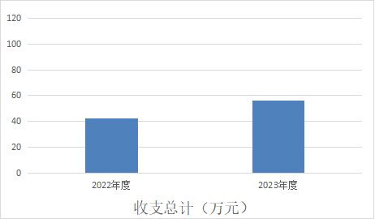
二、收入决算情况说明
2023年度收入合计56.46万元，与2022年度相比，收入合计增加14.17万元，增长34%。其中：财政拨款收入56.40万元，占本年收入100%；上级补助收入0万元，占本年收入0%；事业收入0万元，占本年收入0%；经营收入0万元，占本年收入0%；附属单位上缴收入0万元，占本年收入0%；其他收入0.05万元，占本年收入0%。

图2：收入决算结构
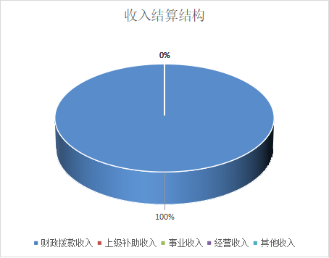
三、支出决算情况说明
2023年度支出合计56.46万元，与2022年度相比，支出合计增加14.17万元，增长34%。其中：基本支出40.51万元，占本年支出72%；项目支出15.95万元，占本年支出28%；上缴上级支出0万元，占本年支出0%；经营支出0万元，占本年支出0%；对附属单位补助支出0万元，占本年支出0%。
图3：支出决算结构
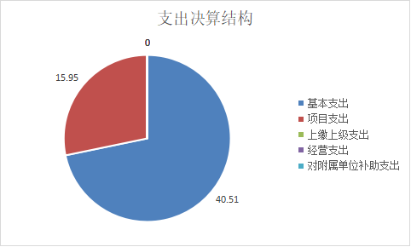
四、财政拨款收入支出决算总体情况说明
2023年度财政拨款收、支总计均为56.46万元。与2022年度相比，财政拨款收、支总计各增加14.17万元，增长34%。主要原因是2023年单位新增公益性岗位人员1名、退役军人安置人员1名。
2023年度财政拨款收入中，一般公共预算财政拨款收入56.40万元，比2022年度决算数增加14.11万元。主要原因是2023年单位新增公益性岗位人员1名、退役军人安置人员1名。政府性基金预算财政拨款收入0万元，比2022年度决算数增加0万元。增加主要原因是单位无政府性基金预算财政拨款收入。国有资本经营预算财政拨款收入0万元，比2022年度决算数增加0万元。增加主要原因是单位无国有资本经营预算财政拨款收入。
图4：财政拨款收、支决算总计变动情况
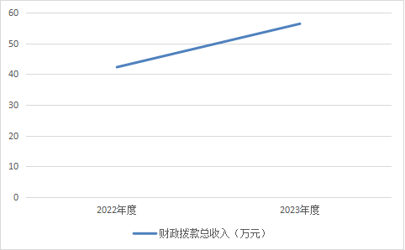
五、一般公共预算财政拨款支出决算情况说明
（一）一般公共预算财政拨款支出决算总体情况。
2023年度一般公共预算财政拨款支出56.40万元，占本年支出合计的100%。与2022年度相比，一般公共预算财政拨款支出增加14.11万元，增长33%。主要原因是2023年单位新增公益性岗位人员1名、退役军人安置人员1名。
（二）一般公共预算财政拨款支出决算结构情况。
2023年度一般公共预算财政拨款支出56.40万元，主要用于以下方面：
1.一般公共服务（类）支出0万元，占0%。主要是用于单位基本支出。
2.社会保障和就业（类）支出55.06万元，占98%。主要是社会保障和就业方面的支出，包括人力资源和社会保障管理事务、社会保险、就业补助、行政事业单位离退休人员管理、其他社会保障和就业等方面的支出。
3. 卫生健康支出0.54万元，占1%。主要是单位医疗保险费用方面的支出。
4.住房保障支出0.80万元，占1%。主要是单位住房改革及公积金等方面支出。
（三）一般公共预算财政拨款支出决算具体情况。
2023年度一般公共预算财政拨款支出年初预算为52.20万元，支出决算为56.40万元，完成年初预算的108%。其中：
1.一般公共服务支出(类)财政事务（款）行政运行（项）。年初预算为0万元，支出决算为0万元，完成年初预算的0%，支出决算数大于年初预算数的主要原因：本单位无一般公共服务支出(类)预算收入和支出。
2、社会保障和就业（类）人力资源和社会保障事务（款）综合业务管理（项）、 事业运行（项）和 其他人力资源和社会保障管理事务支出（项）。年初预算为39.63万元，支出决算为48.98万元，完成年初预算的124%。其中：综合业务管理0.02万元，完成年初预算的1%、事业运行44.96万元，完成年初预算的113%、其他人力资源和社会保障管理事务支出4万元，完成年初预算的10%。支出决算数大于年初预算数的主要原因：2023年单位新增公益性岗位人员1名、退役军人安置人员1名。
3、社会保障和就业（类）行政事业单位养老支出（款）机关事业单位基本养老保险缴费支出（项）和机关事业单位职业年金缴费支出（项）。年初预算为1.22万元，支出决算为2.01万元，完成年初预算的165%。其中： 机关事业单位基本养老保险缴费支出1.95万元，完成年初预算的160%、机关事业单位职业年金缴费支出0.06万元，完成年初预算的5%。支出决算数大于年初预算数的主要原因：2023年度退役军人安置人员1名。
4.社会保障和就业支出（类）就业补助（款）就业创业服务补贴（项）和公益性岗位补贴（项）。年初预算为10万元，支出决算为3.73万元，完成年初预算的37%，其中：就业创业服务补贴支出1.50万元，完成年初预算的15%，公益性岗位补贴支出2.23万元，完成年初预算的22%，支出数小于年初预算数的主要原因：是严格控制，压减支出。主要用于就业创业服务和公益性岗位补贴费用。
5.社会保障和就业支出（类）其他社会保障和就业支出（款）其他社会保障和就业支出（项）。年初预算为0.02万元，支出决算为0.34万元，完成年初预算的1700%，其中：其他社会保障和就业支出0.34万元，完成年初预算的1700%。支出决算数大于年初预算数的主要原因：2023年单位新增公益性岗位人员1名、退役军人安置人员1名。主要用于其他社会保障和就业费用。
6、卫生健康支出（类）行政事业单位医疗（款）事业单位医疗（项）。年初预算为0.54万元，支出决算为0.54万元，完成年初预算的100%。主要用于行政事业单位人员医疗保险费用。
7、住房保障支出（类）住房改革支出（款）住房公积（项）。年初预算为0.80万元，支出决算为0.80万元，完成年初预算的100%。主要用于行政事业单位人员住房公积金费用。

六、一般公共预算财政拨款基本支出决算情况说明
2023年度一般公共预算财政拨款基本支出40.51万元，其中：
人员经费39.54万元，主要包括：基本工资6.80万元、津贴补贴5.03万元、奖金0.33万元、伙食补助费0.66万元、绩效工资5.26万元、机关事业单位基本养老保险缴费1.82万元、职业年金缴费0.16万元、职工基本医疗保险缴费1.13万元、其他社会保障缴费2.11万元、住房公积金1.41万元、其他工资福利支出14.16万元、其他对个人和家庭的补助0.66万元。
公用经费0.97万元，主要包括：办公费0.32万元、印刷费0.01万元、邮电费0.39万元、工会经费0.11万元、福利费0.14万元。
七、政府性基金预算财政拨款收入支出决算情况说明
2023年度政府性基金预算财政拨款年初结转和结余 万元，本年收入0万元，本年支出0万元，年末结转和结余 万元。本单位当年无政府性基金预算财政拨款收入支出。
八、国有资本经营预算财政拨款支出决算情况说明
2023年度国有资本经营预算财政拨款本年支出0万元。本单位当年无国有资本经营预算财政拨款支出。
九、财政拨款“三公”经费支出决算情况说明
（一）“三公”经费财政拨款支出决算总体情况说明。
2023年度“三公”经费财政拨款支出全年预算为0万元，支出决算为0万元，完成全年预算的0%。较上年增加0万元，增长0%。决算数大于全年预算数的主要原因：本单位未使用“三公”经费。决算数较上年增加的主要原因：本单位无“三公”经费支出。
（二）“三公”经费财政拨款支出决算具体情况说明。
1.因公出国(境)费全年预算为0万元，支出决算为0万元，完成全年预算的0%。较上年增加0万元，增长0%。决算数大于全年预算数的主要原因：本单位未使用因公出国(境)经费。决算数较上年增加的主要原因本单位无因公出国(境)比费支出。
全年支出涉及出国（境）团组0个，累计0人次，本单位全年不涉及出国（境）团组相关费用支出。
2.公务用车购置及运行费全年预算为0万元，支出决算为0万元，完成全年预算的0%；较上年增加0万元，增长0%。决算数大于全年预算数的主要原因：本单位未使用.公务用车购置及运行费。决算数较上年增加的主要原因：.本单位无公务用车购置及运行费支出。其中：
(1)公务用车购置费支出0万元，主要是本单位无公务用车购置费。本年度购置(更新)公务用车0辆。
(2)公务用车运行费支出0万元，主要是本单位无公务用车运行费用支出。截至2023年12月31日，开支财政拨款的公务用车保有量为0辆。
3.公务接待费全年预算为0万元，支出决算为0万元，完成全年预算的0%，较上年增加0万元，增长0%。决算数大于全年预算数的主要原因：本单位无公务接待费支出。其中：
外宾接待支出0万元，主要是本单位未开展外宾接待工作。2023年共接待来访团组0个，0人次（不包括陪同人员）。本单位无来访外宾。
国内公务接待支出0万元，本单位无国内公务接待对象，未开展国内接待工作。2023年共接待国内来访团组0个，0人次（不包括陪同人员）。
曾都区府河人力资源和社会保障服务中心2023年度“三公”经费支出预算和决算为零，主要原因是本单位2023年度未开展因公出国(境)、无公务用车购置及运行费，其中（无公务用车购置费支出、无公务用车运行费支出）、无公务接待费（无外宾接待支出、国内公务接待支出）等工作，无“三公”经费支出。
十、机关运行经费支出说明
曾都区府河人力资源和社会保障服务中心不属于行政机关和参公单位，无机关运行经费。
十一、政府采购支出说明
本部门 2023年度政府采购支出总额 0.1万元，其中：政府采购货物支出0.1万元、政府采购工程支出0万元、政府采购服务支出0万元。授予中小企业合同金额0.1万元，占政府采购支出总额的100%，其中：授予小微企业合同金额0.1万元，占授予中小企业合同金额的100%；货物采购授予中小企业合同金额占货物支出金额的100%，工程采购授予中小企业合同金额占工程支出金额的0%，服务采购授予中小企业合同金额占服务支出金额的0%。
十二、国有资产占用情况说明
截至2023年 12月31日，部门（单位）共有车辆 0辆，其中，副区级及以上领导干部用车0 辆、主要负责人用车0辆、机要通信用车0辆、应急保障用车0辆、执法执勤用车 0辆、特种专业技术用车0辆、离退休干部服务用车0辆、其他用车0辆，本单位无其他用车；单位价值 100 万元以上专用设备0台（套）。
十三、预算绩效情况说明
(一)预算绩效管理工作开展情况。
根据预算绩效管理要求，本部门组织对2023年度一般公共预算项目支出全面开展绩效自评，共涉及项目1个，资金10万元，占一般公共预算项目支出总额的18％。从评价情况来看，2023年度镇办人社中心工作经费绩效自评全面完成年度绩效目标任务,绩效自评覆盖率100%。
组织开展部门整体支出绩效评价，评价情况来看，依照申报程序确定实施的镇办人社中心工作经费项目已全部完成任务。项目资金已全部拨付到位。
20223年度镇办人社中心工作经费项目自评结果
一、自评结论
（一）自评得分
2023年度镇办人社中心工作经费绩效自评覆盖率100%。
（二）绩效目标完成情况
1、执行率情况
2023年度镇办人社中心工作经费绩效执行率为 94%。
2、完成的绩效目标
（1）产出指标
公共服务为居民提供养老保险、就业、社会保障卡等社会保障相关政策宣传及业务办理服务，2023年底全面完成城乡居民养老保险任务数14000人、就业培训任务90人 ，新增就业任务550人、社会保险卡换发和电子社保申领等工作目标任务。公共管理加强养老保险、就业、社会保障卡等社会保障业务经办管理，按规定开展各项业务，确保业务经办工作管理精细化、规范化。年底各项业务工作，严格按规定完成达标。
（2）效益指标
经济效益指标为保障单位工作人员各项经费开支，经费使用率完成94%。
社会效益指标为通过招募“以钱养事”和“政府购买服务”人员，基层工作的工作效率得以提高，更好的服务了人民群众。
可持续发展指标为“以钱养事”和“政府购买服务”人员让基层工作开展的更好更全面， 应该持续保障发展基层事业。
（3）无未完成的绩效目标
(三)存在的问题和原因
项目实施单位部分员工流动性强，责任心不强，对绩效评价的认识不够深入，把预算绩效简单等同于工作目标、工作考核合业务管理，跟踪管理制度不严，缺乏有效的事前事中事后管理。
（四）下一步拟改进措施
1、项目整改措施
今后我单位将加强绩效评价管理制度和流程的建设，进一步深化、完善绩效管理体系、建立全过程的预算绩效管理机制，促进绩效管理工作向广度和深度延伸。进一步落实好财政预算监督，做好事前防范以及事中控制以及事后监督，从多个角度出发加以监督管理。
2.拟于预算安排相结合情况
项目支出与预算安排紧密结合，根据预算情况开展工作。

附件：2023年度镇办人社中心工作经费项目自评表（附件）

（二）部门决算中项目绩效自评结果。
镇办人社中心工作经费项目绩效自评综述：项目全年预算数为10万元，执行数为9.39万元，完成预算94％。主要产出和效益：一是：公共服务为居民提供养老保险、就业、社会保障卡等社会保障相关政策宣传及业务办理服务，2023年底全面完成城乡居民养老保险任务数14000人、就业培训任务90人 ，新增就业任务550人、社会保险卡换发和电子社保申领等工作目标任务。公共管理加强养老保险、就业、社会保障卡等社会保障业务经办管理，按规定开展各项业务，确保业务经办工作管理精细化、规范化。年底各项业务工作，严格按规定完成达标。二是：经济效益指标为保障单位工作人员各项经费开支，经费使用率完成94%。
社会效益指标为通过招募“以钱养事”和“政府购买服务”人员，基层工作的工作效率得以提高，更好的服务了人民群众。
可持续发展指标为“以钱养事”和“政府购买服务”人员让基层工作开展的更好更全面， 应该持续保障发展基层事业。
发现的问题及原因：项目实施单位部分员工流动性强，责任心不强，对绩效评价的认识不够深入，把预算绩效简单等同于工作目标、工作考核合业务管理，跟踪管理制度不严，缺乏有效的事前事中事后管理。
下一步改进措施：一是项目整改措施：今后我单位将加强绩效评价管理制度和流程的建设，进一步深化、完善绩效管理体系、建立全过程的预算绩效管理机制，促进绩效管理工作向广度和深度延伸。进一步落实好财政预算监督，做好事前防范以及事中控制以及事后监督，从多个角度出发加以监督管理。 二是拟于预算安排相结合情况项目支出与预算安排紧密结合，根据预算情况开展工作。

2023年度镇办人社中心工作经费项目自评结果
一、自评结论
（一）自评得分
2023年度镇办人社中心工作经费绩效自评覆盖率100%。
（二）绩效目标完成情况
1、执行率情况
2023年度镇办人社中心工作经费绩效执行率为 94%。
2、完成的绩效目标
（1）产出指标
公共服务为居民提供养老保险、就业、社会保障卡等社会保障相关政策宣传及业务办理服务，2023年底全面完成城乡居民养老保险任务数14000人、就业培训任务90人 ，新增就业任务550人、社会保险卡换发和电子社保申领等工作目标任务。公共管理加强养老保险、就业、社会保障卡等社会保障业务经办管理，按规定开展各项业务，确保业务经办工作管理精细化、规范化。年底各项业务工作，严格按规定完成达标。
（2）效益指标
经济效益指标为保障单位工作人员各项经费开支，经费使用率完成94%。
社会效益指标为通过招募“以钱养事”和“政府购买服务”人员，基层工作的工作效率得以提高，更好的服务了人民群众。
可持续发展指标为“以钱养事”和“政府购买服务”人员让基层工作开展的更好更全面， 应该持续保障发展基层事业。
（3）无未完成的绩效目标
附件：2023年度镇办人社中心工作经费项目自评表（附件）
镇办人社中心工作经费项目绩效自评综述：2023年度全成完成年度绩效工作目标任务，基层工作效率提高，保障各项工作可持续发展，绩效自评覆盖率100%，预算经费执行率94%。
（三）绩效评价结果应用情况。
部门绩效评价结果应用情况。至部门决算公开时已经应用的情况。例如：加强项目规划、绩效目标管理、完善项目分配办法和管理办法、加强项目管理、结果与预算安排相结合等。
部门绩效评价结果拟应用情况。至部门决算公开时还未应用但拟应用的情况。例如：加强项目规划、绩效目标管理、完善项目分配办法和管理办法、加强项目管理、结果与预算安排相结合等。
- 财政专项支出、专项转移支付支出的情况说明
本单位无财政专项支出、转移支付支出需要说明的情况。
- 其他需要说明的情况
本单位无其他需要说明的情况。
第五部分 名词解释
(一)一般公共预算财政拨款收入：指省级财政一般公共预算当年拨付的资金。
(二)政府性基金预算财政拨款收入：指省级财政政府性基金预算当年拨付的资金。
(三)国有资本经营预算财政拨款收入：指省级财政国有资本经营预算当年拨付的资金。
(四)上级补助收入：指从事业单位主管部门和上级单位取得的非财政补助收入。
(五)事业收入：指事业单位开展专业业务活动及其辅助活动取得的收入。
(六)经营收入：指事业单位在专业业务活动及其辅助活动之外开展非独立核算经营活动取得的收入。
(七)其他收入：指单位取得的除上述“一般公共预算财政拨款收入”、“政府性基金预算财政拨款收入”、“国有资本经营预算财政拨款收入”、“上级补助收入”、“事业收入”、“经营收入”等收入以外的各项收入。
(八)使用非财政拨款结余和专用结余：指事业单位按照预算管理要求使用非财政拨款结余弥补收支差额的金额，以及使用专用结余安排支出的金额。
(九)年初结转和结余：指单位以前年度尚未完成、结转到本年仍按原规定用途继续使用的资金，或项目已完成等产生的结余资金。
(十)本部门使用的支出功能分类科目(到项级)
指社会保障和就业方面的支出。
(十一)结余分配：指事业单位按照会计制度规定缴纳的企业所得税、提取的专用结余以及转入非财政拨款结余的金额等。
(十二)年末结转和结余：指单位按有关规定结转到下年或以后年度继续使用的资金，或项目已完成等产生的结余资金。
(十三)基本支出：指为保障机构正常运转、完成日常工作任务而发生的人员支出和公用支出。
(十四)项目支出：指在基本支出之外为完成特定行政任务或事业发展目标所发生的支出。
(十五)经营支出：指事业单位在专业活动及辅助活动之外开展非独立核算经营活动发生的支出。
(十六)“三公”经费：纳入省级财政预决算管理的“三公”经费，是指省直部门用财政拨款安排的因公出国(境)费、公务用车购置及运行费和公务接待费。其中，因公出国(境)费反映单位公务出国(境)的国际旅费、国外城市间交通费、住宿费、伙食费、培训费、公杂费等支出；公务用车购置及运行费反映单位公务用车购置支出(含车辆购置税、牌照费)及燃料费、维修费、过桥过路费、保险费、安全奖励费用等支出；公务接待费反映单位按规定开支的各类公务接待(含外宾接待)费用。
(十七)机关运行经费：指为保障行政单位（包括参照公务员法管理的事业单位）运行用于购买货物和服务的各项资金，包括办公费、印刷费、邮电费、差旅费、会议费、福利费、日常维修费、专用材料及一般设备购置费、办公用房水电费、办公用房取暖费、办公用房物业管理费、公务用车运行维护费以及其他费用。
(十八)其他专用名词。
第六部分 附件
一、2023年度府河人力资源和社会保障服务中心整体绩效评价自评表
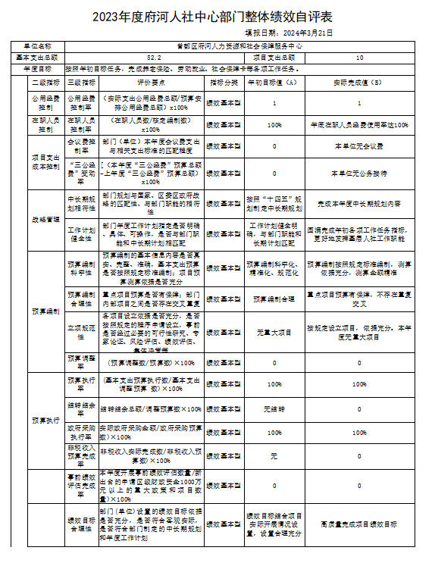
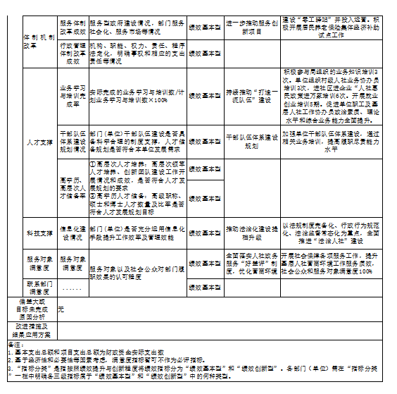

二、2023年度镇办人社中心工经费项目绩效评价自评表

